《甲骨文合集》新綴第十則

中央研究院歷史語言研究所 蔡哲茂

A：合3469
B：東文研B0390

釋文：
貞：弗□及雨。
貞：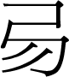ㄓ于黃尹。
貞：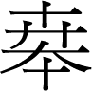于□。
貞：ㄓ于黃□。

說明：
本組綴合字體、內容一致，綴合後可補足殘字「」、「」，可證為一版之折。B版經火燒烤過，骨版略為縮小，綴合版拓片約放大120%。本組與合12627（甲釋134）為同文例。

